**RANCANG BANGUN SISTEM PENDUKUNG KEPUTUSAN PEMILIHAN PERUMAHAN MENGGUNAKAN METODE *SIMPLE ADDITIVE WEIGHTING (SAW)***

**Hafid Rizqifaluthi , Rahmawati , Annisa Dinar Farazizah**

Teknik Informatika, Fakultas Sains dan Teknologi, Universitas Islam Negeri Maulana Malik Ibrahim

Jalan Gajayana No.50, Dinoyo, Kecamatan Lowokwaru, Kota Malang, Jawa Timur 65144

Email : [hafidparaiso@gmail.com](mailto:hafidparaiso@gmail.com) , [rahma.wrah@gmail.com](mailto:rahma.wrah@gmail.com) , [nisadinar28@gmail.com](mailto:nisadinar28@gmail.com)

**ABSTRAK**

Tingginya permintaan konsumen dalam memiliki rumah atau hunian, membuat konsumen harus teliti dalam memilih rumah yang sesuai dengan kriteria-kriteria yang diinginkan. Menyadari itu semua akhir-akhir ini banyak developer menawarkan berbagai alternative rumah dari mulai harga, lokasi, desain, maupun cara pembayaran. Perkembangan di lapangan menunjukkan bahwa konsumen dalam memilih perumahan ada empat aspek setidaknya yang dijadikan sebagai bahan pertimbangan yaitu: harga, luas tanah, waktu tempuh kepusat kota dan akses menuju perumahan. Penelitian ini menghasilkan aplikasi berbasis website guna membantu konsumen memilih perumahan yang dinginkan dengan menggunakan metode *Simple Additive Weighting (SAW)*. Metode *Simple Additive Weighting (SAW)* merupakan salah satu metode untuk penyelesaian masalah multi-attribute decision making. Konsep dasar metode *Simple Additive Weighting (SAW)* adalah mencari penjumlahan terbobot dengan rating kinerja pada setiap alternatif pada semua atribut.

Kata kunci : Rumah, *Simple Additive Weighting (SAW)*, Sistem Pendukung Keputusan

**1. PENDAHULUAN**

**1.1 Latar Belakang**

Rumah merupakan suatu kebutuhan primer yang berfungsi sebagai tempat tinggal dan melangsungkan kehidupan. Semula rumah dibangun sendiri oleh pemiliknya, tetapi sering kemajuan ekonomi dengan berbagai kesibukan, seseorang harus membeli rumah yang dibangun pihak lain, entah perorangan atau perusahaan pengembang/ developer.

Begitu pentingnya rumah dan lingkungan perumahan orang menginginkan lingkungan perumahan yang kondusif. Menyadari itu semua akhir-akhir ini banyak developer menawarkan berbagai alternative rumah dari mulai harga, lokasi, desain, maupun cara pembayaran. Hal inilah yang menyebabkan konsumen harus pandai-pandai memilih perumahan mana yang akan konsumen ambil yang sesuai dengan kriteria-kriteria yang diinginkan. Perkembangan di lapangan menunjukkan bahwa konsumen dalam memilih rumah di dalam perumahan ada enam aspek setidaknya yang dijadikan sebagai bahan pertimbangan yaitu: harga, luas tanah, waktu tempuh kepusat kota, type bangunan, fasilitas umum dan akses menuju perumahan. Dalam permasalahan ini kriteria yang digunakan untuk pemilihan perumahan adalah harga, luas tanah, waktu tempuh kepusat kota dan akses menuju perumahan. Alternatif yang ditawarkan adalah Rumah Sangat Sederhana (RSS) karena harganya disesuaikan dengan daya beli sebagian masyarakat golongan berpenghasilan rendah dan Cluster karena perumahan yang berkelompok dalam satu lingkungan dengan bentuk rumah yang serasi dan perumahan ini juga menggunakan system satu gerbang dengan keamanan 1 x 24 jam.

**1.2 Tujuan Penelitian**

Tujuannya untuk menghasilkan sistem keputusan pemilihan tempat tinggal.

**1.3 Masalah Penelitian**

Pentingnya rumah dan lingkungannya, seseorang menginginkan lingkungan perumahan yang kondusif.

**1.4 Manfaat Penelitian**

Agar membantu konsumen mendapatkan manfaat dalam mencari informasi dan menentukan pilihan rumah yang sesuai dengan keinginan serta dapat menjadi acuan bagi para pengembang perumahan untuk memberikan yang terbaik, baik produk maupun layanan sehingga memudahkan dalam mencari rumah tinggal yang baik.

**2. TINJAUAN PUSTAKA**

**2.1 Sistem Penunjang Keputusan**

Sistem Pendukung Keputusan (SPK) atau *Decision Support System (DSS)* adalah sebuah sistem yang mampu memberikan kemampuan pemecahan masalah maupun kemampuan pengkomunikasian untuk masalah dengan kondisi semi terstruktur dan tak terstruktur. Sistem ini digunakan untuk membantu pengambilan keputusan dalam situasi semi terstruktur dan situasi yang tidak terstruktur, dimana tak seorangpun tahu secara pasti bagaimana keputusan seharusnya dibuat.   
SPK bertujuan untuk menyediakan informasi, membimbing, memberikan prediksi serta mengarahkan kepada pengguna informasi agar dapat melakukan pengambilan keputusan dengan lebih baik. (E, 1995)

Pengambilan keputusan merupakan hasil suatu proses pemilihan dari berbagai alternative tindakan yang mungkin dipilih dengan mekanisme tertentu, dengan tujuan untuk menghasilkan keputusan yang terbaik. Dimana proses keputusan secara bertahap, sistematik, konsisten dan dalam setiap langkah sejak awal telah mengikut sertakan semua pihak, akan memberikan hasil yang baik. SPK merupakan suatu system interaktif yang mendukung keputusan dalam proses pengambilan keputusan melalui alternatif–alternatif yang diperoleh dari hasil pengolahan data, informasi dan rancangan model. (E, 1995)

**2.2 Metode Simple Additive Weighting (SAW)**

Metode *Simple Additive Weighting (SAW)*,sering juga dikenal istilah metode penjumlahan terbobot. Konsep dasar metode SAW adalah mencari penjumlahan terbobot dari rating kinerja pada setiap alternatif pada semua atribut. Metode SAW membutuhkan proses normalisasi matriks keputusan (X) ke suatu skala yang dapat diperbandingkan dengan semua rating alternatif yang ada. (Tomy R A, 2017)

Skor total untuk alternatif diperoleh dengan menjumlahkan seluruh hasil perkalian antara rating (yang dapat dibandingkan lintas atribut) dan bobot tiap atribut. Rating tiap atribut haruslah bebas dimensi dalam arti telah melewati proses normalisasi matriks sebelumnya. (Tomy R A, 2017)

Formula untuk melakukan normalisasi tersebut adalah sebagai berikut:

$$Rij \left\{\begin{aligned}\frac{Xij}{\max{Xij} } jika atribut keuntungan (benefit) \\ \frac{\min{Xij}}{Xij} jika atribut biaya \left(cost\right) \end{aligned}\right.$$

dengan rij adalah rating kinerja ternormalisasi dari alternatif Ai pada atribut Cj; i=1,2,...,m dan j=1,2,...,n.

Nilai preferensi untuk setiap alternatif (Vi) diberikan sebagai:

$$Vi= \sum_{j=1}^{n}{Wj rij}$$

Nilai Vi yang lebih besar mengindikasikan bahwa alternatif Ai lebih terpilih.

Langkah-langkah dari metode SAW adalah:

1. Menentukan kriteria-kriteria yang akan dijadikan acuan dalam pengambilan keputusan, yaitu C.

2. Menentukan rating kecocokan setiap alternative pada setiap kriteria.

3. Membuat matriks keputusan berdasarkan kriteria (C), kemudian melakukan normalisasi matriks berdasarkan persamaan yang disesuaikan dengan jenis atribut (atribut keuntungan ataupun atribut biaya) sehingga diperoleh matriks ternormalisasi R.

4. Hasil akhir diperoleh dari proses perankingan yaitu penjumlahan dari perkalian matriks ternormalisasi R dengan vector bobot sehingga diperoleh nilai terbesar yang dipilih sebagai alternative terbaik (A) sebagaisolusi.

**2.3 Jenis Jenis Rumah**

2.3.1 Rumah Sangat Sederhana

Program pembangunan rumah sangat sederhana (RSS) adalah program yang ditetapkan untuk memperluas kesempatan bagi masyarakat untuk mendapatkan rumah dan mengurangi kesenjangan sosial, karena harganya disesuaikan dengan daya beli sebagian masyarakat golongan berpenghasilan rendah . (Tomy R A, 2017)

2.3.2 Cluster

Cluster adalah sebuah perumahan yang berkelompok dalam satu lingkungan dengan bentuk rumah yang serasi dimana dinding rumah yang satu dengan yang lain saling menempel dan pagar yang terbuka, perumahan ini juga menggunakan system satu gerbang dengan keamanan 1 x 24 jam. (Tomy R A, 2017)

**3.HASIL DAN PEMBAHASAN**

3.1Pemodelan SAW

Sistem Penentuan pemilihan perumahan dengan Metode SAW memiliki tiga tahapan proses untuk mendapatkan hasil rekomendasi alternatif terbaik pemilihan perumahan. Tahapan pertama admin mengisikan data perumahan, disini sistem mengunakan empat kriteria yaitu harga, akses jalan bebas banjir, luas tanah dan waktu tempuh ke pusat kota. Sistem akan mengubah inputan menjadi nilai rating kecocokan. Tahap kedua setelah didapatkan nilai rating kecocokan untuk nilai kriteria, sistem akan melakukan normalisasi nilai kriteria dengan cara mencari nilai terbesar setiap kriteria dari semua alternatif kemudian maka nilai kriteria akan dibagi dengan nilai terbesar untuk setiap kriteria yang sama. Tahap ketiga adalah mencari nilai V yaitu nilai akhir dengan cara menambahkan hasil perkalian dari nilai kriteria yang telah di normalisasi dan bobot setiap alternatif., sistem akan melakukan perankingan. Nilai V tertinggi merupakan alternatif terbaik yang dihasilkan. (Tomy R A, 2017)

3.2 Perhitungan SAW

Berdasarkan keterangan pemecahan masalah dengan mengunakan metode SAW yang telah dijelaskan sebelumnya, proses perhitungannya adalah sebaagai berikut :

1. Tabel kriteria dan bobot yang akan dijadikan acuan dalam pengambilan keputusan.

|  |  |  |
| --- | --- | --- |
|  | Kriteria | Bobot |
| K1 | Harga | 40% |
| K2 | Luas Tanah | 10% |
| K3 | Jarak tempuh pusat kota | 25% |
| K4 | Akses Jalan | 25% |

Tabel 3.1 Tabel Kriteria

1. Tabel Alternatif merupakan alternatif hunian yang ditawarkan ke konsumen.

|  |  |
| --- | --- |
| A1 | RSS |
| A2 | Cluster |

Tabel 3.2 Tabel Kriteria

1. Tabel Nilai adalah menetukan rating kecocokan Alternatif pada setiap Kriteria, atau tingkat kepentingan untuk alternatif berdasarkan kriteria.

|  |  |  |  |  |
| --- | --- | --- | --- | --- |
|  | K1 | K2 | K3 | K4 |
| A1 | 60 | 60 | 80 | 80 |
| A2 | 80 | 70 | 80 | 90 |

Tabel 3.3 Tabel nilai

1. Normalisasi matriks berdasarkan persamaan yang disesuaikan dengan jenis atribut.

r11 =

r21 =

r31 =

r41 =

r12 =

r22 =

r32 =

r42 =

1. Hasil Normalisasi yang berupa matriks ternormalisasi R.

R= $\begin{matrix}0,75 & 0,85 & 1 \\ 1 & 1 & 1\end{matrix}$ $\begin{matrix} 0,75 \\ 1\end{matrix}$

1. Proses Perankingan dengan menggunakan bobot preferensi yaitu penjumkahan dari perkalian matriks ternormalisasi R dengan vektor bobot.

V1=(40*0,75)+(10*0,85)+(25*1)+

(25*0,75)=88,75

V2=(40*1)+(10*1)+(25*1)+(25*1)

=100

7. Hasil perankingan yang diperoleh nilai terbesarnya kemudian dipilih sebagai alternatif terbaik sebagai solusi.

|  |  |
| --- | --- |
| Rank | Alternatif |
| 1 | V2=Cluster |
| 2 | V1=RSS |

Tabel 3.4 Perankingan

3.3 Implementasi Sistem

Berdasarkan hasil analisis dan perancangan sistem yang telah dilakukan, maka dilakukan implementasi sistem penentuan pemilihan rumah dengan menggunakan metode SAW dalam bentuk program dengan menggunakan bahasa pemrograman

PHP.

1. Tabel Relasi adalah relasi tabel-tabel di dalam database

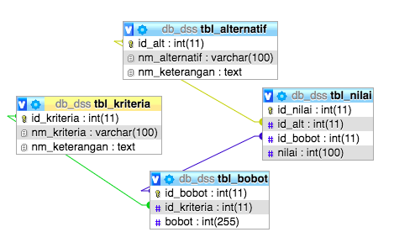

Gambar 3.1 Tabel Relasi

1. Input Kriteria adalah form aplikasi yang ada di dalam program untuk menambahkan kriteria baru ke dalam program.

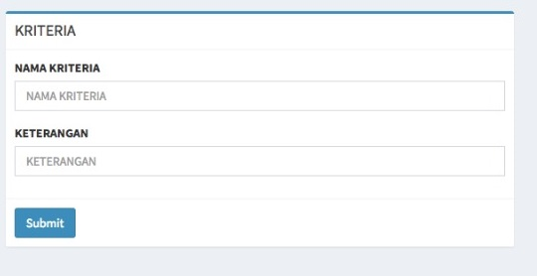

Gambar 3.2 Input Kriteria

1. Input Alternatif adalah form aplikasi yang ada di dalam program untuk menambahkan alternatif baru ke dalam program.

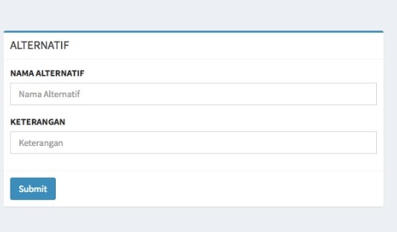Gambar 3.3 Input Alternatif

1. Menentukan nilai bobot pada masing- masing kriteria yang sudah di input, sehingga dapat menentukan nilai alternatif pada setiap kriteria.

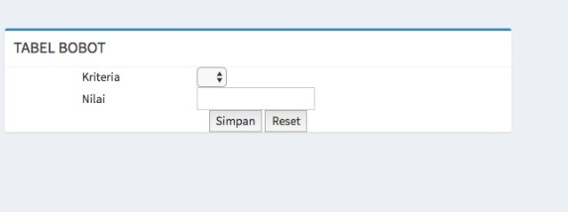

Gambar 3.4 Input Bobot

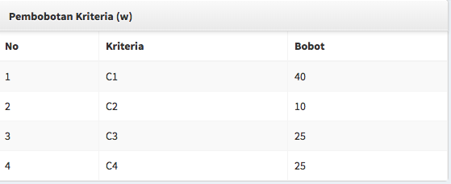

Gambar 3.5 Pembobotan

1. Menentukan nilai alternatif untuk setiap kriteria setelah bobot masing- masing kriteria sudah ditentukan.

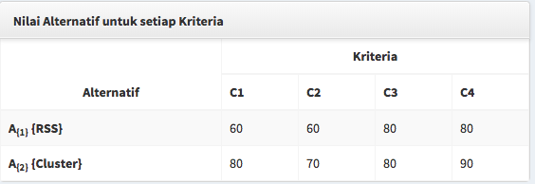

Gambar 3.6 Nilai Alternatif setiap kriteria

1. Menetukan nilai normalisasi pada setiap alternatif menggunakan nilai alternative untuk setiap kriteria yang sudah ditentukan

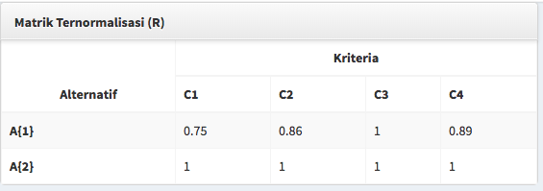

Gambar 3.7 Matriks Hasil Normalisasi

1. Preferensi dan Perankingan untuk menentukan hasil alternatif mana yang terbaik

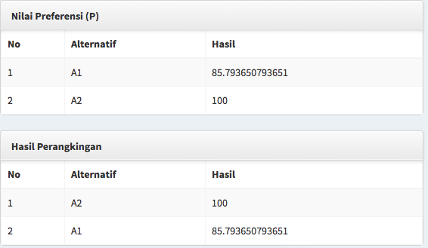

Gambar 3.8 Nilai Preferensi dan perankingan

**4. KESIMPULAN DAN SARAN**

4.1 Kesimpulan

1. Sistem penentuan rumah dapat membantu memberikan rekomendasi kepada calon pembeli rumah berdasarkan kriteria yang ditentukan oleh user.

2. Proses perhitungan pendukung keputusan menggunakan metode SAW dalam sistem sudah sesuai dengan perhitungan secara manual yang memberikan alternatif terbaik dalam memilih rumah.

4.2 Saran

Penulis menyarankan pengembangan penelitian lebih lanjut sistem penentuan pemilihan perumahan, agar Sistem dapat berkembang seperti dengan menambahkan fitur map yang menampilkan lokasi perumahan, dan lain sebagainya.

**5. DAFTAR PUSTAKA**

Aji, S. (2016). *Penentuan Calon Ruang Terbuka Hijau Kota Pada Kawasan Padat Penduduk Menggunakan metode SIMPLE ADDITIVE WEIGHTING.*

Daihan, D. U. ( 2001). *Komputerisasi Pengambilan Keputusan Berbasis Komputer.* Jakarta : PT. Elex Media Komputindo.

E, T. (1995). *Decision Support System And Expert System*. *Prentice Hall International,United State*.

HM, J. (2008). *Analisis dan Desain sistem Informasi.* Yogyakarta: ANDI.

Tomy R A, Z. A. (2017). *SISTEM PENDUKUNG KEPUTUSAN PEMILIHAN PERUMAHAN MENGGUNAKAN METODE SIMPLE ADDITIVE WEIGHTING (STUDI KASUS : KOTA SAMARINDA).*